ĐAU BỤNG MẠN

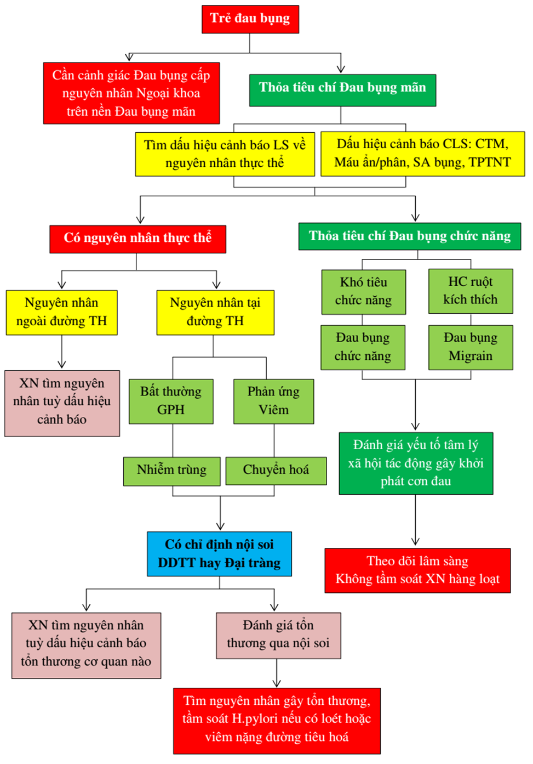

# Loại trừ NN đau bụng cấp

# 

## Hỏi 🡪 PQRSTAAA

* Place / location ( vị trí đau ): xác định vị trí chuyên biệt gây đau, nói trẻ dùng ngón trỏ chỉ vị trí đau.
* Quantity ( tính chất ): đau như cắt hoặc đau lan tỏa, mơ hồ, khó xác định điểm đau ( đau mãn tính / đau tạng )
* Radiation ( hướng lan ): đau có thể lan từ vị trí đau ra nhiều hướng khác nhau
* Severity ( mức độ ): mức độ đau theo thang điểm 10.
* Timing/Onset ( khởi phát ): khởi đầu cơn đau, thời gian đau, diễn tiến đau trong ngày, đánh thức vào ban đêm, số cơn trong ngày. Hoàn cảnh khởi phát (chấn thương, ngộ độc, quan hệ td)
* Alleviating ( yếu tố giảm đau ) : một vài yếu tố có thể giảm đau : tư thế, cử động, thuốc …
* Aggravating ( yếu tố tăng đau ) một vài yếu tố có thể tăng đau, tư thế, cử động, liên hệ với thức ăn
* Asociated symtoms ( các triệu chứng liên quan ) : có thể bao gồm ói ra máu, nôn, ói, tiêu phân đen, tiêu chảy, sốt, sụt cân

## Khám

Tổng quát: ABCDE

Khám bụng

Khám trực tràng

## Cận lâm sàng

Xét nghiệm: CTM, CRP, phân, nước tiểu,…

Hình ảnh học: Siêu âm bụng, XQ ngực, bụng…

# Đau bụng mạn (chronic abdominal pain)

Đau bụng kéo dài tối thiểu 3 tháng

Về lâm sàng, đau bụng kéo dài 1 – 2 tháng có thể xem là đau bụng mạn

# Đau bụng tái diễn (reccurent abdominal pain) (Apley)

Cơn đau lặp lại ≥3 cơn đau kéo dài ≥3 tháng

Ảnh hưởng hoạt động của trẻ

# Đau bụng chức năng (Functional Abdominal Pain)

Thoả tất cả tiêu chuẩn sau, ít nhất 1 lần/ tuần, kéo dài ít nhất 2 tháng

Đau bụng cơn hoặc liên tục

Không đủ tiêu chuẩn chẩn đoán các bệnh tiêu hoá khác

Không bằng chứng của tình trạng viêm, giải phẫu, chuyển hoá, tân sinh có

thể giải thích được triệu chứng

# Dấu hiệu “báo động đỏ” gợi ý nguyên nhân thực thể

## Triệu chứng cơ năng

<5t

Khó nuốt, ói máu, đau ngoài điểm quanh rốn, đau làm thức giấc buổi tối, tiêu máu, tiêu chảy kéo dài nặng

Kèm sụt cân KRNN, đường tăng trưởng đi xuống, sốt KRNN, đau khớp, tiểu gắt, tiểu khó, tiểu đau

Tiền căn gia đình viêm ruột mạn, K dạ dày

## Triệu chứng thực thể 🡪 khám bụng

Ấn đau ¼ trên P hoặc ¼ dưới P

Sờ thấy u bụng, gan to, lách to

Ấn đau cột sống, góc sườn sống

Bất thường quanh hậu môn

Khác

## Dấu hiện CLS

Máu ẩn trong phân (+)

Tốc độ lắng máu tăng, CTM: BC/máu tăng, thiếu máu

# Một số chỉ định

## Chỉ định nhập cấp cứu

## Chỉ định nhập viện

Trẻ suy kiệt nặng do ăn uống kém, nôn ói nhiều.

Trẻ có dâu hiệu cảnh báo một nguyên nhân thực thể

Trẻ đau bụng mạn + đt ngoại trú > 2 tuần nhưng triệu chứng không giảm, ảnh hưởng sinh hoạt của trẻ.

## Điều trị ngoại trú

Không có dấu hiệu cảnh báo nguyên nhân thực thể

Khám lâm sàng hoàn toàn bình thường, bụng mềm không đề kháng

Các xét nghiệm thường quy bình thường

## Chỉ định nội soi DD

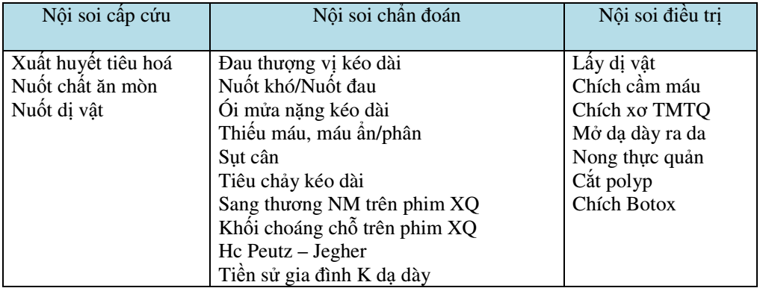

## Chỉ định nội soi ĐT 🡪 Phác đồ NĐ1

### Nội soi đại tràng với sinh thiết:

- Thiếu máu, thiếu sắt không thể giải thích được.

- Tiêu phân đen không thể giải thích được.

- Tiêu máu đỏ.

- Tiêu chảy nặng không thể giải thích được nguồn gốc.

- Đánh giá bệnh viêm ruột.

- Đánh giá bất thường XQ.

- Theo dõi loạn sản có khả năng ác tính.

### Nội soi điều trị:

- Cắt polyp.

- Cầm máu.

- Chích xơ điều trị sa trực tràng.

- Điều trị nứt hậu môn mạn.